"מהים הבאלטי לים התיכון"

שמי רימונה וינטראוב לבית בוימן.
נולדתי בעיר גדנסק שבפולין על שפת הים הבאלטי,
בשנת 1949, 10 שנים לאחר פרוץ מלחמת העולם השניה,
כבת יחידה להורי לילי ודויד בוימן.
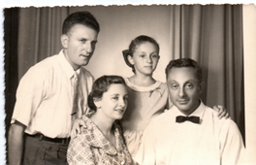

גדנסק - העיר שבה ב-1 בספטמבר 1939 פרצה מלחמת העולם השנייה, כאשר ספינה גרמנית הפציצה את המחנה הצבאי ששכן בו.

העלייה שבה עלינו, קרויה עד היום על שמו של הנשיא גומולקה שעלה לשלטון בפולין באותה עת- "עליית גומולקה".
ממשלת פולין עם גומולקה בראשה התירה ליהודי פולין לעזוב את המדינה, בתנאי שיעלו לישראל. כילדה בת 8, לא ממש הבנתי למה עוזבים, לאן נוסעים.

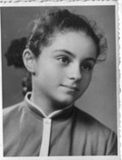
כמו מרבית העולים מפולין, בדרכנו לישראל, נסענו ברכבות לוינה ובהמשך לאיטליה (גנואה), בה חיכינו עד בוא האוניה מעל שבועיים.

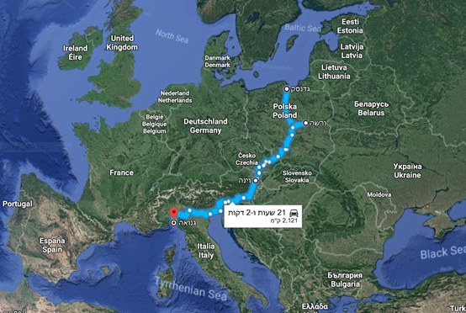
הפלגנו באנייה "ירושלים" לחיפה. המסע באוניה ארך כשבוע.
האוניה הייתה דווקא חדשה ומפוארת. האוכל היה טעים מאד אך מי יכול לאכול שיש גלים וסערה. כאן לראשונה טעמתי חומוס וזיתים. לא אהבתי.

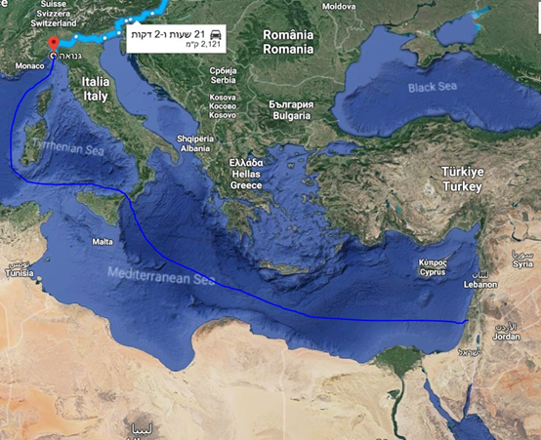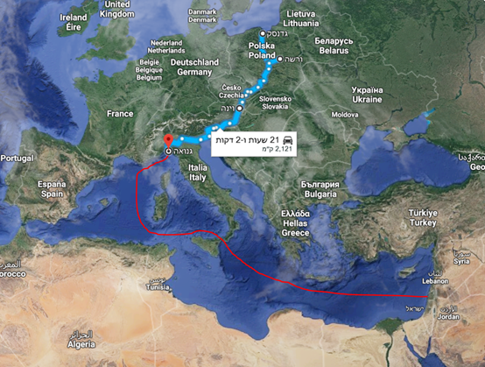
הגענו לארץ ב- 1 לדצמבר 1957. האורות של חיפה והכרמל הזוהר בלילה היו מראה שלא ישכח לעולם. היה זה יום שישי לאחר כניסת השבת ולכן לא הורידו אותנו מהאונייה. וכך נותרנו עליה עד יום ראשון בבוקר.
חורף 1957. היה קר וגשום.
פרט מעניין: 19 שנה לאחר מכן, ב 1 לדצמבר נולד בני סער, אבא של אמלי.
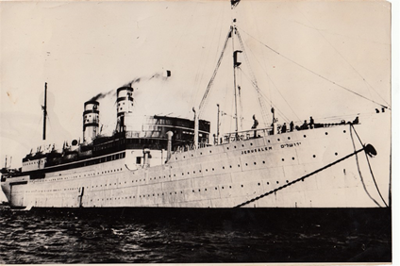
האניה "ירושלים".

באוניה היו פקידים של הסוכנות שהפנו כל משפחה למקום ישוב. אנחנו קבלנו דיור לעולה ברמת ישי, הנמצאת בקרבת טבעון, בעמק יזרעאל. התגוררנו ברמת ישי עד סוף הקיץ של שנת 1958, שנת העשור לישראל.
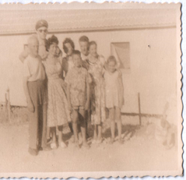

העולים החדשים התגוררו בבתים קטנים, צריפים דו משפחתיים מאזבסט. קיבלנו מהסוכנות היהודית ציוד ראשוני: מיטות, מזרונים, שולחנות, כסאות, פתיליה ומנורות נפט.
בבית הקטן היו רק מים זורמים, ברזים ומקלחת.
חשמל וגז לא היו. בישלנו את האוכל על פרימוסים ולתאורה השתמשנו במנורות נפט.
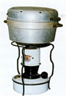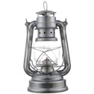
האנשים גידלו ליד הבית ירקות לצרכיהם הפרטיים.
אוכל היינו רוכשים במכולת שהייתה בישוב: לחם, חלב, גבינה. ביצים ועופות רכשנו בישוב הסמוך, בית שערים. ברמת ישי היה קצב תימני ואני זוכרת שאמא הייתה שולחת אותי אליו כדי שישחט את העוף. קצת פחדתי ממנו.
הבאנו מפולין נקניק יבש שאותו תלינו על התקרה. החבילות שקיבלנו מארצות הברית, כללו שימורים, שונים וגם ביגוד. זה עזר לנו מאוד.
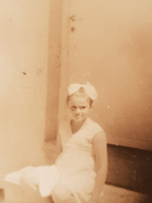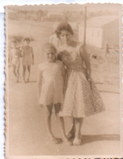
אני יושבת על המדרגות של הדלת של הצריף שבו גרנו.
ילדה בת כ- 9 , עולה חדשה, הסרט הגדול על הראש, תסרוקת שהייתה מאוד מקובלת בפולין, אך לא בארץ.

לבשתי כמעט כל הזמן שמלות שנשלחו מאמריקה. אני יושבת עם שיער אסוף, צמה קלועה והסרט הקבוע בשיער.
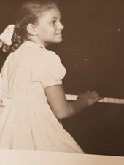
ניסינו לסדר את הצריף ולמרות שהיה מאד קטן אפילו הצלחנו להעמיד בו את הפסנתר שהגיע במטען שלנו.
הפסנתר הגיע בדרך לא דרך מהנמל בחיפה לרמת ישי. המשכתי בלימודי הפסנתר שהתחלתי בפולין. פעם בשבוע הייתה מגיעה ליישוב מורה, עולה חדשה מפולין.

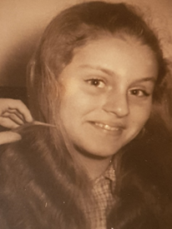
צלמת הגיעה לישוב כדי לצלם ילדי עולים. היא בקשה ממני לפזר את השיער שהיה מאוד ארוך.

יום אחד בקיץ 58 נסעתי עם אמא שלי לחיפה, עיר שהייתה די קרובה לרמת ישי וסוף סוף חווינו שוב את הים התיכון, הים בו הפלגנו מאיטליה לארץ.
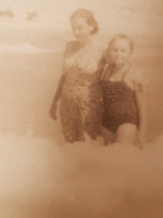
אני חושבת שזו הייתה הפעם הראשונה שהתרחצתי בים ישראלי, הים התיכון, שהיה מאד שונה מהים שהכרתי בילדותי בפולין. בפולין גרתי על חוף הים הבלטי, לכן נורא התגעגעתי ללכת לים ולהתרחץ בו.

גילינו את הים התיכון וראינו שהוא מאוד שונה מהים הבלטי, פחות קר, יותר מלוח וגלי, בעל צבעים שונים וחול אחר לגמרי וצמחייה שונה. עד היום אני מאוד אוהבת את הים, וטיולים בים ואפילו לילדי קראתי סער וגלי.

נוסטלגיה: שאני מבקרת בעיר הולדתי גדנסק, אני נוסעת לראות ולהריח את הים וגם לראות ולשמוע את קולות השחפים.

כשהגעתי לבית הספר לפני חג החנוכה, לא ידעתי לכתוב, לקרוא ולדבר עברית. גם לא ידעתי מה זה חנוכה. מכיוון שלרמת ישי הגיעו הרבה עולים, פתחו בבית הספר כיתת אולפן לילדים כדי ללמד אותם ולעזור להם בשפה העברית. האולפן לא הצליח, כי הילדים שהיו בגילאים שונים השתוללו ולא היו ממושמעים. לימדתי את עצמי לקרוא ולכתוב עברית.

בקיץ 2013 נפגשתי עם בני הכתה מרמת ישי שארגנו מפגש מחזור. אמנם למדתי ברמת ישי רק שנה אך רובם זכרו אותי, עולה חדשה עם צמה וסרט, שלא דברה עברית. חלקם צחקו מהעולים החדשים. אחרים ניסו לעזור. רובם היו ילידי הארץ מעדות שונות שדיברו בשפה שלא הייתה מובנת לי כלל.

אחרי 55 שנה הם הופתעו אולי לראות שאני דוברת עברית, התאקלמתי, הסתגלתי.

